# 接口自动化测试方案

### 编程语言

　　编程语言选用python3.7，python语言学习成本相对较低，网上有很多的现成的教程，测试人员更容易上手

1. 开发工具选用

使用python主流开发工具JetBrains PyCharm

### 单元测试框架

底程框架使用python语言自带的unittest单元测试框架

### 测试框架说明

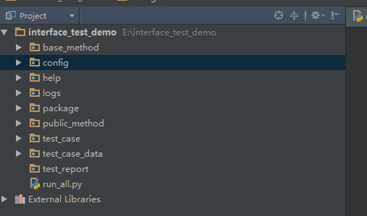

### 4.1　base_method目录

* 目录存放整个框架基础类方法,建议不轻易修改,若需修改需先进行修改讨论。
* Common文件存放一些底层基础方法,详情查询方法注释,后期根据业务加入其它类方法
* configDB

1、文件为数据库的增、删、改、查类操作

2、主要封装MYSQL数据库操作

3、定义类Mysql = configDB.Mysql(),默认使用config配置文件内MYSQL配置，若有含有多个数据库,则在定义对象时传入其他数据库配置的标签名称如：Mysql = configDB.Mysql("mysql")，在config.ini文件内加入数据库配置信息

* ConfigEmail 封装报告邮件的正文、标签、log、邮件发送等方法
* ConfigHttp

1.此文件封装HTTP、TCP、DDT类，当前HTTP适用。

2.定义localConfigHttp = configHttp.ConfigHttp()

3.先调用各类传参（set_url、set_headers、set_params等），再调请求方法（get、post）

4.HTTP配置信息在工程目录\config\config.ini下，可根据测试用例执行环境修改

* Exceloperate文件存放基于DDT对Excel文件的读、写、复制操作
* Generator文件存放生成随机测试数据的方法
* Log文件封装日志类方法,直接调用即可。
* ReadConfig封装读取\config\config.ini文件的类方法,在书写测试用例时对所需配置进行初始化,具体使用方法详见框架用例

#### 4.2 框架其他目录

* Config/config.ini 用于存放框架的环境配置信息
* Help 存放各类框架帮助文档
* Package 存放支持框架的三方包文件，安装框架所需依赖包，执行该目录下setup.py文件即可
* Public 用于各测试人员存放公有的类方法
* logs 用于存放测试过程产生的log和报告，每执行一次产生一个文件夹以当前时间命名，当次执行产生的log和报告存放与此文件夹内
* Test_report用于存放每一次执行用例后生成的测试报告
* Test_case用于存放自动化测试用例
* Test_case_data用于存放自动化测试用例所需的测试数据
* Runall文件为框架运行的总程序

### 测试框架使用规范

#### 5.1框架使用步骤

1）config\config.ini文件INTERFACE_URL字段下加入API path

2）test_case_data\目录下加入测试用例所需测试数据

3）public\目录下封装接口所需的关联方法(没有忽略此步骤)

4）test_case\目录下添加测试用例文件，并书写测试用例，单文件调试通过

5）将测试用例文件名加入\test_case_data\testFile\case\caselist.txt内

6）执行runAll文件，获取执行结果发送邮件报告

#### 5.2测试用例书写规范

* 1. 多次使用的变量、对象，尽量初始化为全局变量/对象。减少代码量，提高代码复用率，增强代码可维护性。
  2. 每个测试用例粒度必须尽可能小，简单的测试用例易于调试。如果测试用例不得不长而复杂，则把它分成两个或更多的私有方法，并单独调用这些方法。尽可能把重复的任务放入一个方法中，这样它可以被多个测试用例调用。
  3. 用例与用例之间相互独立，尽量减少或完全无关联关系。
  4. 在用例文件头注明用例文件描述，提高代码可读性。（以手工测试用例为基准书写自动化测试用例）
  5. 每条测试用例需要记录操作步骤
  6. 每条测试用例要有合适的断言点，符合测试用例的预期结果
  7. 测试用例要尽量处理所有的异常，增强健壮性

#### 5.3命名规范

1)所有文件名、类名、函数名、对象名、变量名以英文单词缩写命名，单词与单词之间以下划线隔开。

2)测试用例文件名统一以case_+API名称。如.case_API01

3)测试用例套件名（类名）统一以Test_ Suite_+API名称。如:Test_Suite_Login、Test_Suite_ Shopping.